Ações padrões

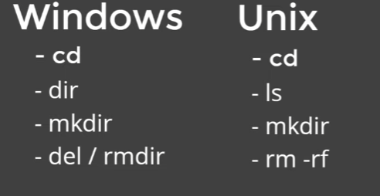

**cd** - navegar pelos diretórios e pastas

**dir ou ls** - listar as pastas

**mkdir** - criar uma nova pastas

**del** - deletar uma pastas

**rmdir ou** - remover um diretório

**rm/rf -** remover um arquivo

**LEIA ANTES DE CRIAR ALGO APÓS COMMIT**

OBS: Para criar um arquivo ou pasta após o commit é necessário utilizar o **git add +**  **arquivo.txt ou pasta/** - depois de criar a pasta ou arquivo. Se for criado ambos, os dois exemplos são inseridos.

Mover arquivos



O comando mv é utilizado para mover um arquivo entre repositórios. Onde é **declarado o arquivo a ser movido + o repositório atual/ + repositório de destino/**.

OBS : O ./ é usado para representar o repositório em que está no momento, caso for dele a retirada de arquivos - se não for o caso é necessário declarar o repositório de retirada.